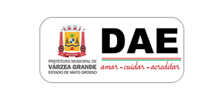
DEPARTAMENTO DE AGUA E ESGOTO DE VARZEA GRANDE – MT
Ações e Programas Calendario 2018

Ação

Mutirão de Negociação de Debitos
Objetivo | - 1. Apresentar a População possibilidade de regulçarização de debitos referentes a faturas de água em atraso;  - Dirimir duvidas em questão aos valores cobrados.
Síntese | - O Departamento de Água e Esgoto de Várzea Grande (DAE/VG), está realizando mutirão de conciliação para os moradores da Cohab Primavera, Monte Castelo e Santa Cecília. O atendimento começa nesta quinta-feira (08), até dia 13 de março, no Centro Comunitário do Jardim Primavera, das 8h às 17h. O mutirão de conciliação possibilita aos consumidores em situação de inadimplência negociar seus débitos existentes com a autarquia do município.

